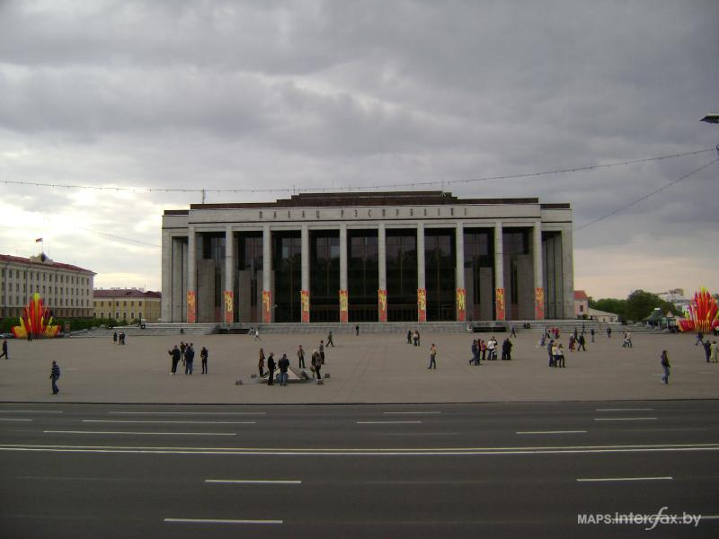
- Старт

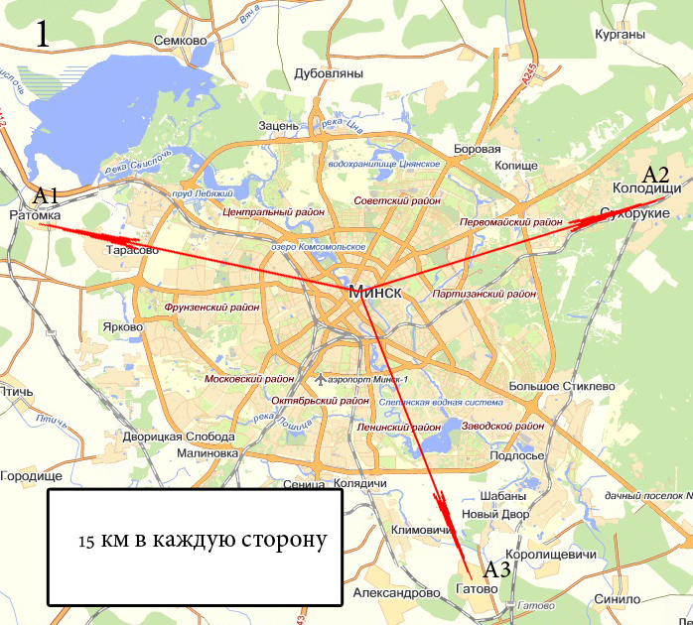

- Раздаются координаты первой точки (пункт «А») 15 км в каждую сторону

- На пункте «А» находятся ключ и следующие координаты пункта «Б»

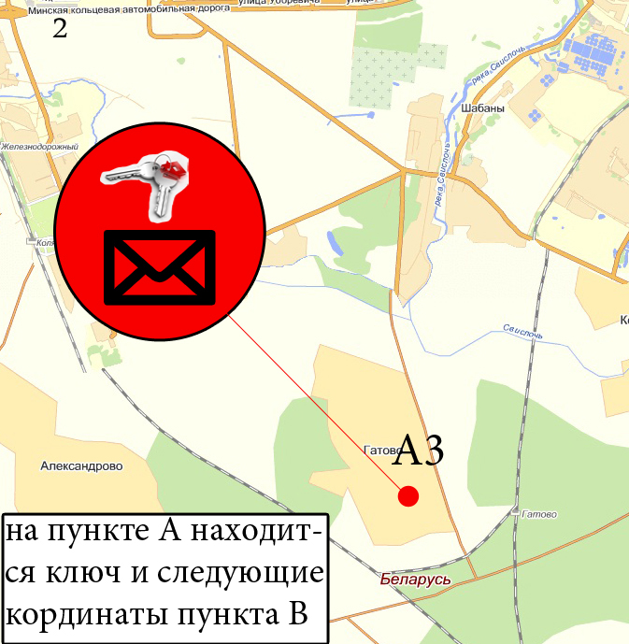

- На пункте «В» находится фото с памятником или зданием куда нужно ехать за следующим заданием (пункт «С»).

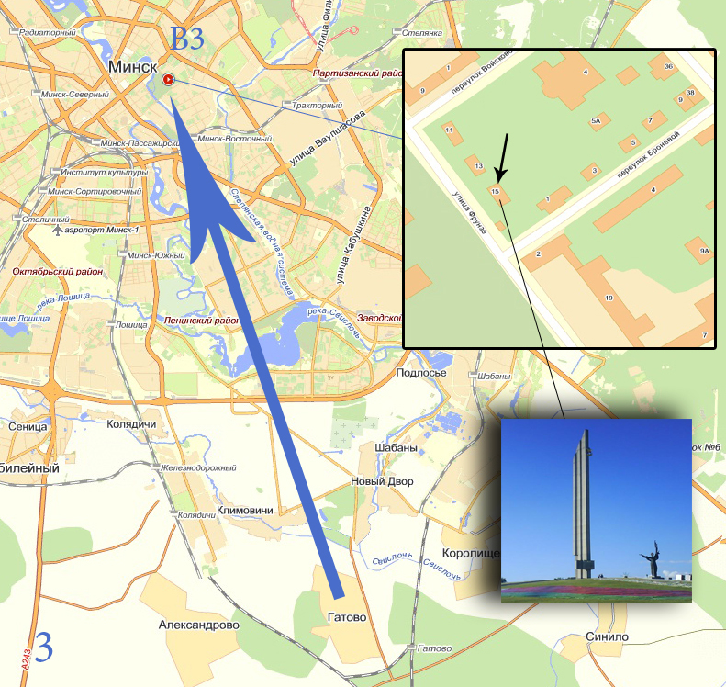

- На пункте «С» находится последний ключ которым нужно открыть на финише соответствующий ящик с призом!

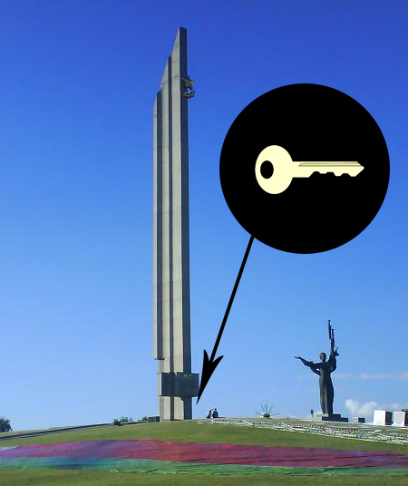

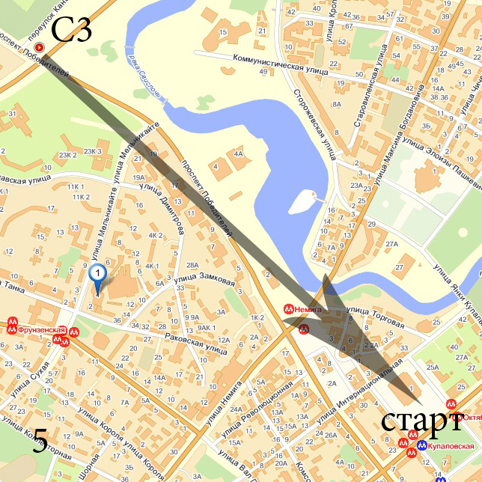
- Вернутся на финиш (старт)

Игра пока не имеет названия. Не имеет точных правил и заданий. Этот тестовая версия. Для дополнения и пожеланий пишите и звоните:
+375 29 6681089
ICQ 453527257
http://vkontakte.ru/bussline
Олег

